Фаховий коледж ракетно-космічного машинобудування

Дніпровського національного університету імені Олеся Гончара

ЗВІТ

з лабораторних робіт

з дисципліни «Технології (Програмування)»

Спеціальність 123 Комп’ютерна інженерія

Група

Виконав І.А.Прокопенко

Перевірив М.М. Гапоненко

2022-2023

ЗМІСТ

Лабораторна робота № 13

ЛАБОРАТОРНА РОБОТА № 13

Мета: Придбати практичні навички визначення функції, передачі параметрів в функцію «за значенням», виклику функції. Придбати практичні навички в організації меню користувача з використанням оператора switch.

Хід роботи

1 Постановка задачі.

Функції Y(X) та Z(X) задані формулами, що наведені нижче. За бажанням користувача обчислювати:

1. Значення тільки функції Y(X);

2. Значення тільки функції Z(X) ;

3. Значення обох цих функцій

для введеного користувачем дійсного аргументу X. Програма повинна задовольняти наступним вимогам:

* Програма повинна містити функцію забезпечення коректного введення користувачем аргументу X;
* програма повинна містити 3 функції: 1) - для обчислення значення тільки функції Y(X), 2) - для обчислення значення тільки функції Z(X), 3) – для обчислення значення обох цих функцій;
* організувати меню для вибору користувачем варіанту обчислення значень функцій. Забезпечити повернення в меню програми після виконання чергового пункту меню. Вихід із програми здійснювати по відповідному пункту меню: «Вихід з програми»;
* при обчисленні значень функцій враховувати область визначення функції. При введенні користувачем значення аргументу, при якому функція не визначена – вивести відповідне повідомлення;
* введення та виведення вхідних та вихідних даних повинно містити необхідні для користувача повідомлення.

|  |  |  |
| --- | --- | --- |
| Варіант | Формула для Y(X) | Формула для Z(X) |
| 17 | Y(X)= | Z(X)= |

1. Блок-схема алгоритму рішення задачі.

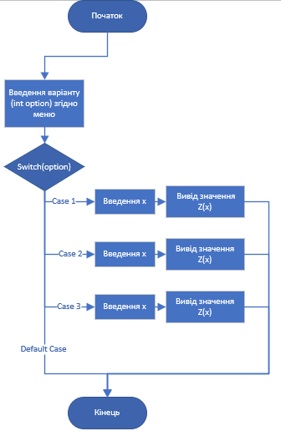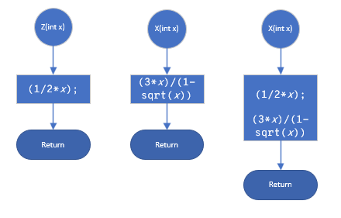

1. Текст програми мовою програмування С++.

|  |
| --- |
| #include <iostream> // для вводу та виводу значень  #include <windows.h> // для встановлення кодування  #include <math.h> // для sqrt()  using namespace std;  // Робимо функцію X що повертає результат обчислень за завданням  float X(int *x*) {    return (3\**x*)/(1-sqrt(*x*));  }  // Робимо функцію Z що повертає результат обчислень за завданням  float Z(int *x*) {    return (1/2\**x*);  }  // Робимо функцію ZX що повертає результат обчислень за завданням  float* ZX(int *x*) {    static float out[2]; // зазначаємо статичний масив    // Статичний масив потрібен бо функції не повертають локальні значення    out[0] = (3\**x*)/(1-sqrt(*x*));    out[1] = (1/2\**x*);    return out;  }  int main() {    SetConsoleOutputCP(65001); // Встановлення кодування виводу консолі    SetConsoleCP(65001); // Встановлення кодування консолі    // option - змінна варіанту для меню    // x - змінна яку ми передаємо у функції    int x, option = 1;    // Меню    cout << "\n  menu:\n  1. (3*x)/(1-sqrt(x))\n  2. (1/2*x)\n  3. both 1 and 2\n  4 or else. stop program\n";    cout << "option: ";    cin >> option;    switch (option) {      case 1:        cout << "enter x:";        cin >> x;        cout << "X:" << X(x) << endl;        break;      case 2:        cout << "enter x:";        cin >> x;        cout << "Z:" << Z(x) << endl;        break;      case 3:        cout << "enter x:";        cin >> x;        cout << "ZX:" << "\n  x1:" << ZX(x)[0] << "\n  x2:" << ZX(x)[1] << endl;        break;      default:        cout << "Програма завершила своє виконання" << endl;        break;    }    return 0;  } |

1. Копія вікна виконання програми

* Рисунок 1 Z(x)
* Рисунок 2 X(x)
* Рисунок 3 ZX(x)

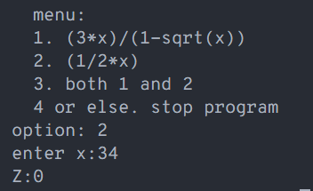

(Рисунок 1)

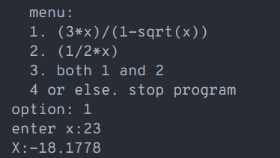

(Рисунок 2)

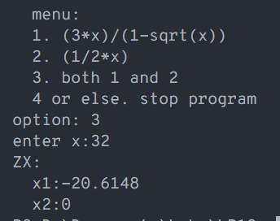

(Рисунок 3)

5 Висновок

* Навчився визначати функції, передавати параметри до функції за значенням, навчився викликати функції, а також навчився організовувати меню користувача за допомогою оператора switch case.